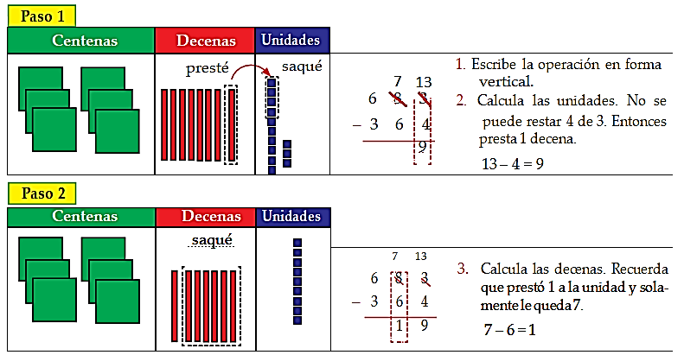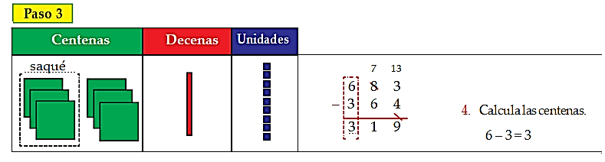

Ordena y resuelve las siguientes restas:

* 843 - 612 = 932 - 526 =

**u**

**d**

**c**

**u**

**d**

**c**

Anexo o tarea:



**N**

* Trabajamos en la pág. 10 del (Cuadernillo nivelador)
* Sumas y restas que den 100.
* Repasa las tablas.